Отчет о результатах деятельности
Администрации Денисовского сельского поселения
по итогам работы за 2 полугодие 2023 года.

В работе конференции принимают участие:
Информационная группа Администрации Ремонтенского района.
На повестку дня выносятся следующие вопросы:
- Отчет Главы Администрации о проделанной работе Администрации Денисовского сельского поселения за второе полугодие 2023 года.
- Разное.

Уважаемые жители Денисовского сельского поселения!
Представляя свой отчет о работе администрации сельского поселения за второе полугодие 2023 года постараюсь отразить основные направления деятельности администрации.
Прозрачность работы администрации, в соответствии с требованиями законодательства, отражается на официальном сайте поселения, где размещается вся информация и нормативные документы. Сайт администрации всегда поддерживается в актуальном состоянии.
Хотелось бы отметить, что 2023 год Указом Президента России В.В. Путина объявлен Годом педагога и наставника и по решению Губернатора Ростовской области В.Ю. Голубева этот год объявлен Годом атамана Матвея Ивановича Платова. В 2023 году праздновалась 78-я годовщина Победы в Великой Отечественной войне и 80-летие освобождения Ростовской области от немецко-фашистских захватчиков. Жители Денисовского сельского поселения принимают активное участие в мероприятиях посвященных знаменательным датам, которые проводятся на территории Ремонтненского района.
На отчетах перед населением о работе администрации поселения мы с вами оцениваем достигнутые результаты, выявляем существующие проблемы и определяем основные задачи и направления нашей деятельности на предстоящий период.
За 2 полугодие 2023 года проводились следующие мероприятия: Вместе мы наводили порядок в поселке, занимались ликвидацией несанкционированных свалок, убирали мусор по окраинам поселка, около водоемов. Высадили более 30 деревьев и кустарников. Производился покос травы, спил сухих деревьев и веток.
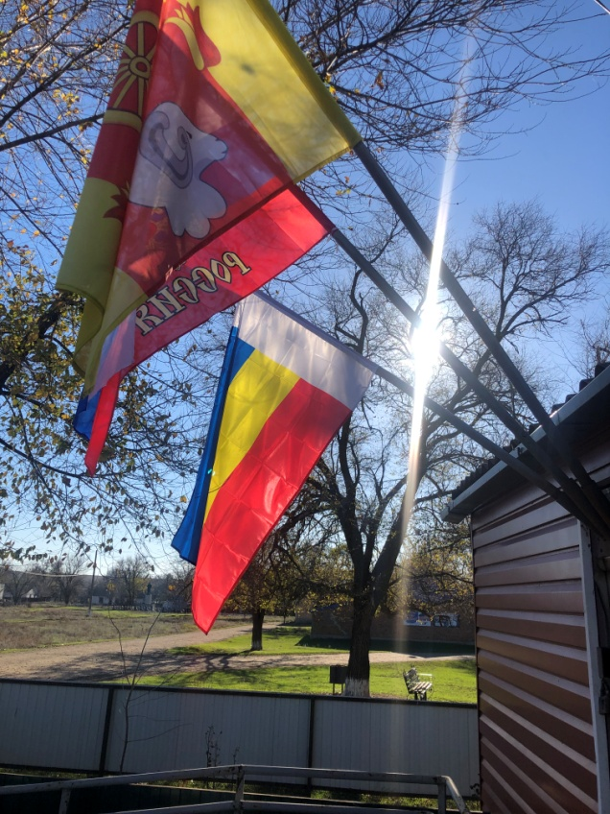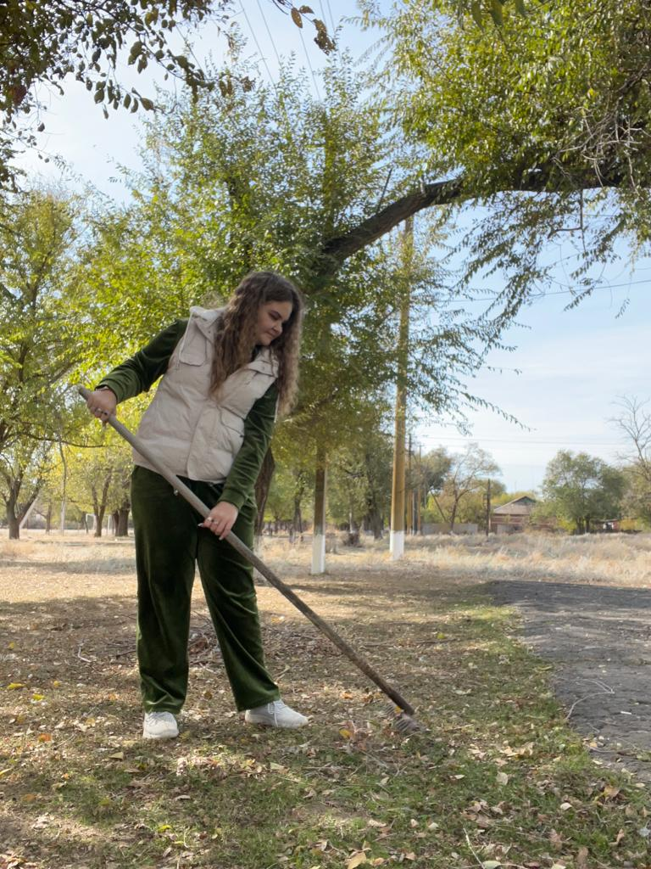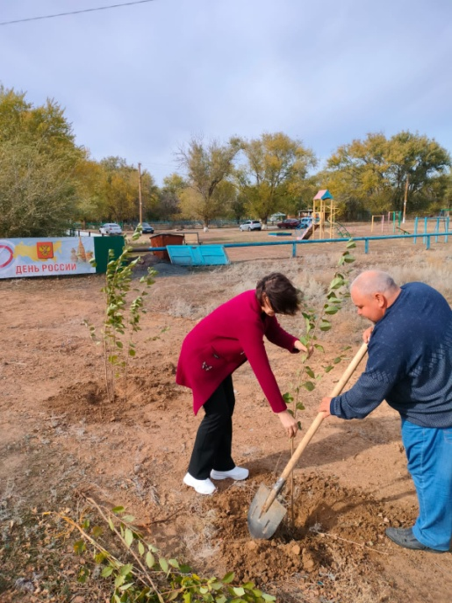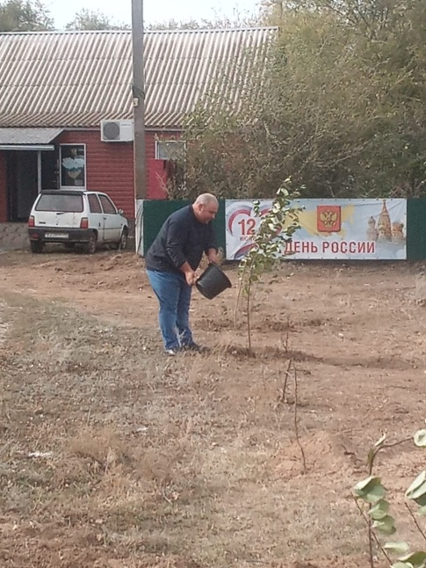

По состоянию на 01.01.2024г
1. Число жителей 728 человек
2. Число родившихся – 7
3.Число умерших – 9
4.Количество детей в дошкольном учреждении - 20
5.Количество учащихся в Денисовской СОШ - 68

Национальный состав:
Национальность | Количество человек | Число родившихся | Число умерших
Всего | 728 | 7 | 9
русские | 420 | 2 | 6
даргинцы | 198 | 5 | 3
чеченцы | 50 | - | -
армяне | 9 | - | -
табасаранцы | 27 | - | -
молдаване | 1 | - | -
татары | 1 | - | -
аварцы | 22 | - | -

Число прибывших/выбывших всего, и по национальному составу
Национальность | Число прибывших | Число выбывших
Всего | 7 | 12
русские | 1 | 2
даргинцы | 6 | 10

ЛПХ | КФХ
01.01.2024 | 01.01.2024
КРС-1169 | КРС-1237
Овцы-4618 | Овцы- 8163
Свиньи-88 | Козы-25
Птица-4900 | Птица-310

Основной отраслью экономики Денисовского сельского поселения является сельское хозяйство. Оно имеет не только экономическое, но и большое социально - политическое значение, так как более 60 процентов населения традиционно трудится на земле. Важнейшей задачей сельского хозяйства является обеспечение населения продовольствием. На территории Денисовского сельского поселения ведут свою деятельность 24 индивидуальных предпринимателей. Общая площадь сельхозугодий составляет 29058 га, из них пашни 11120 га и пастбищ 17927 га.

ИНФОРМАЦИЯ
об исполнении бюджета
Денисовского сельского поселения Ремонтненского района
за 2023 год
На 2023 годс учетом изменений бюджет Денисовского сельского поселения утвержден по доходам в сумме 7777,6тыс.рублей, по расходам – 8816,1тыс.рублей, дефицит бюджета составил1038,5 тыс.рублей.
Фактически за отчетный периодв бюджет поселения поступило 7637,2тыс. рублей, что составило98,2% от годовых плановых назначений.

Из общей суммы поступивших доходов налоговые и неналоговые доходы бюджета поселенияпри годовом плане 1676,8 тыс.рублей исполнены в сумме 1589,0 тыс. или 94,8% к плану.

Безвозмездные поступления (дотация, субвенции, межбюджетные трансферты) за 2023 год поступили в сумме6048,2 тыс.рублей, что составляет99,1% от годовых плановых назначений.

Расходная часть бюджета по состоянию на отчетную дату освоена на 95,9% от годового плана или на 8454,7 тыс.рублей.
-Расходы по общегосударственным вопросам, включая расходы на содержание органов местного самоуправлениясоставили5653,9 тыс.рублей, или 97,2% от годовой суммы расходов.
- Расходы по национальной обороне включают расходы на содержание инспектора ВУС за счет средств федерального бюджета, за 2023 год освоено130,1 тыс.рублей.

- На благоустройство территории поселенияза 2023 год израсходовано 96,4 тыс. рублей, из них:
1.мероприятия по уличному освещению – 48,4тыс. рублей.
2. содержание мест захоронения – 13,8тыс. рублей (в том числе:вывоз ТКО с территории кладбища5,0тыс.рублей, противоклещевая обработка территории кладбища8,8 тыс.рублей);
5. прочее благоустройство- 34,2 тыс.рублей, в том числе:
-трудоустройство несовершеннолетних граждан-21,2 тыс. рублей,
-противоклещевая обработка парковой зоны -13,0 тыс.рублей,
-Расходы по социальной политике составили 147.2 тыс. рублей.

- На финансирование отрасликультурыв 2023 годунаправлено 2386,1 тыс. рублей или 92,8% от годовых плановых назначений по данному разделу.

- На финансирование межбюджетных трансфертов по осуществлению внутреннего муниципального финансового контроля израсходовано 40,0 тыс.рублей.
В сельском поселении действуют 11 муниципальных программ, требующих финансирования на сумму8463,7 тыс. рублей.В 2023 году расходы на выполнение мероприятий по муниципальным программам составили 8157,0 тыс.рублейили96,4% от годовых плановых назначений.От общих расходов бюджетарасходы по муниципальным программам равны 96,5%.
Информация по исполнению бюджета Денисовского сельского поселения регулярно размещается на официальном сайте Администрации в виде таблиц и презентаций.
Основные параметры бюджета на 2024 год:
- Доходы бюджета утверждены в сумме 9384,6 тыс. рублей, из них:
- собственные доходы-2572,5 тыс. рублей
- безвозмездные поступления – 6812,1 тыс. рублей.
- Расходы бюджета запланированы в сумме 9384,6 тыс. рублей.
По разделам расходы бюджета распределены следующим образом:
- Расходы на общегосударственные вопросы – 6424,6 тыс. рублей.
- Расходы на содержание военно-учетного работника за счет средств федерального бюджета- 153,5 тыс. рублей.
Расходы по национальной безопасности и правоохранительной деятельности – 3,0 тыс. рублей.
- На благоустройство территории поселения в 2024 году расходы составят 109,7 тыс. рублей, из них:
1. оплата уличного освещения – 53,1 тыс. рублей,
2. приобретение электроматериалов –5,0тыс.рублей
3. содержание мест захоронения – 23,4 тыс. рублей(из них:вывоз ТКО с территории кладбища 10,4 тыс. рублей, противоклещевая обработка территории кладбища 13,0 тыс. рублей)
5. прочее благоустройство- 28,2тыс. рублей, в том числе:
-противоклещевая обработка парковой зоны -18,2 тыс. рублей,
-приобретение хозяйственных материалов –10,0 тыс. рублей

- На финансирование МКУК «Денисовский СДК» будет направлено 2509,1 тыс. рублей.
-Расходы по ФК и спорту на проведение спортивных мероприятий составят 2,0 тыс. рублей.
- На передачу полномочий по муниципальному контролю будет израсходовано 18,6 тыс. рублей.
- Расходы по социальной политике составят 146,1 тыс. рублей.
Бюджетные ассигнования на финансирование муниципальных программ запланированы в сумме 9178,0 тыс. рублей

За отчётный период поступило 2 письменных обращения граждан.
За 2023 год Администрацией Денисовского с/поселения принято постановлений – 119, распоряжений – 40. Проведено - 9 заседаний Собрания депутатов, на которых принято 21 Решение по различным вопросам.
Администрацией выполняются некоторые виды нотариальных действий. За 2023 год совершено 19 действий. В данный момент ведётся удостоверение нотариальных действий (доверенности, свидетельствование подлинности подписи, удостоверение копий документов), за исключением доверенностей на недвижимое имущество (при себе необходимо иметь паспорт гражданина России, ИНН, СНИЛС).
Ведется работа по наполнению сведений в Реестре государственных и муниципальных услуг, в базе данных ФИАС, в ГИС ЖКХ. В соответствии с установленным законодательством предоставляются отчётность в системе ГАС – «Управление» (1-МУ, 1-контроль, муниципальные программы) и иная статистическая отчетность.

Работа в сфере межнациональных отношений.
Во второй половине 2023 года конфликтов не зафиксировано. Проведено 2 заседания Малого совета по вопросам межэтнических отношений при Администрации Денисовского сельского поселения. На заседаниях комиссией были рассмотрены следующие вопросы:
Вопрос 1 - О мониторинге соблюдения Постановления Правительства РО от 30.08.2012 №810 «О мерах по противодействию выжигания сухой растительности на территории Ростовской области»
Вопрос 2 - О реализации постановления Правительства Ростовской области от 07.02.2013 55 «Об установлении нормативов (норм) нагрузки сельскохозяйственных животных на единицу площади пастбищ на территории Ростовской области».
Вопрос 3 - Об исполнении решений, принятых в ходе заседания Малого совета по вопросам межэтнических отношений при Администрации Денисовского сельского поселения
Вопрос 4 - О совместной работе Администрации сельского поселения, представителей общин, казачества, УУП МО МВД России «Ремонтненский» направленной не недопущение возникновения конфликтных ситуаций на территории Денисовского сельского поселения в 2023 году
Вопрос 5 - О сохранении межнациональной стабильности на территории Денисовского сельского поселения, о мерах, принимаемых в случае возникновения конфликтных ситуаций, в т.ч. на бытовой почве
Вопрос 6 - Об исполнении Плана мероприятий муниципального образования «Денисовское сельское поселение» по реализации в 2022-2025 годах Стратегии государственной национальной политики РФ на период до 2025 года» по итогам 2023 года

Вопрос 7 - Об итогах работы Малого совета по вопросам межэтнических отношений при Администрации Денисовского сельского поселения в 2023 году. Принятие и утверждение плана работы Малого совета по вопросам межэтнических отношений при Администрации Денисовского сельского поселения на 2024 год;

Вопрос 8 - О работе образовательных учреждений в области укрепления межнациональных отношений, сохранения традиционных семейных ценностей, воспитанию толерантного поведения среди учащихся и молодежи, профилактики экстремизма за 2023 год.

Также на контроле Малого совета - предупреждение развязывания социально-бытовых конфликтов и перерастания их в межнациональные.
С работой Малого совета подробно можно ознакомиться на сайте Администрации.

Работа с семьями, имеющими несовершеннолетних детей, проживающими на территории поселения, ведется постоянно.
В ходе встреч и посещений проведены беседы с родителями, вручены памятки о соблюдении пожарной безопасности, соблюдении гигиены, недопущении оставления детей без присмотра и о мерах безопасности. Эти и другие памятки специалист вручает всем семьям, проживающим на территории поселения, а также они размещены на сайте Администрации.
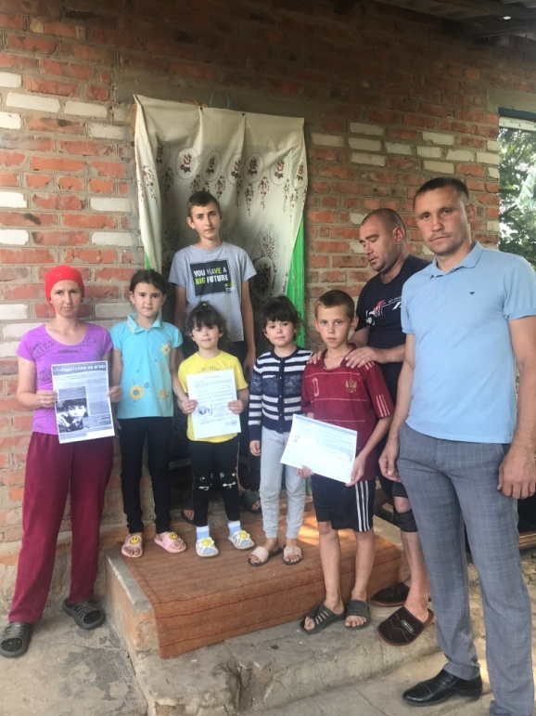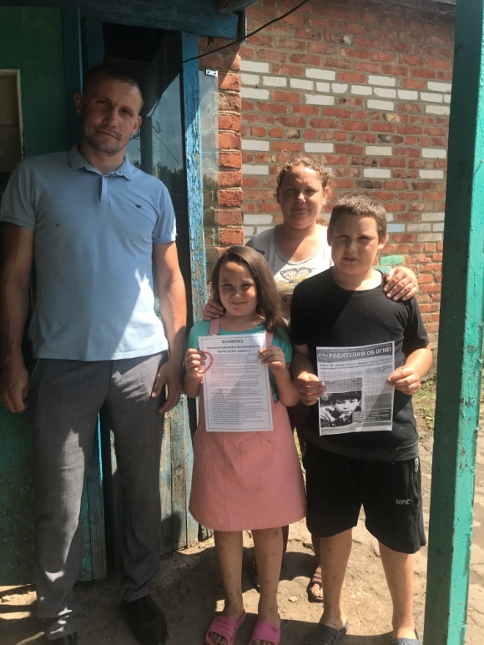
Работа с молодежью.
Основными направлениями работы с молодежью являются:
1. Проведение мероприятий по пропаганде здорового образа жизни и формировании толерантного отношения молодежи к представителям других национальностей.
2. Проведение мероприятий по поддержке и развитию творческих способностей молодежи, мероприятия по поддержке деятельности детских и молодежных общественных объединений, развитие волонтерского движения.
3. Участие в региональных и зональных форумах, слетах, проектах, акциях
4. Проведение мероприятий по гражданскому и патриотическому воспитанию молодежи.
Во второй половине 2023 года Денисовское сельское поселение приняло участие:
- 05.08.2023 с. Ремонтное проведена концертная программа «Любо, братцы, жить!» в рамках празднования Года атамана М.И. Платова.
- 22.08.2023 проведены мероприятия ко Дню физкультурника.
-22.08.2023 проведены мероприятия ко Дню Российского флага.
- 02.09.2023 состоялся турнир по футболу между поселениями района.
- 09.09.23023 проведение акции «Я- избиратель!» и музыкальная акция «Голоса России».
- 01.10.2023 организована программы ко Дню пожилого человека «Пора дарить тепло», «Мы возраст славим золотой» .
- 13.10.2023, в преддверии международного Дня отца в Денисовском сельском доме культуры состоялся час общения «Ты для меня пример во всем».
- 13.10.2023 приняли участие в районном фестивале-конкурсе «Поём все вместе в кругу добрых друзей!».
- 07.11.2023 Вокальный коллектив «Златница» - рук. В.С. Оспищева и даргинский коллектив «Арадеш» - рук. Хамис Сайдиева приняли участие в ХII районном фестивале национальных культур «Мы вместе».
-22.11.2023, проведены мероприятия ко Дню матери.
- 08.12.2023, в преддверие Дня Героев Отечества, в поселке Денисовском у мемориала павшим воинам в годы ВОВ, состоялась торжественная церемония возложения цветов, в четь памяти павших солдат.

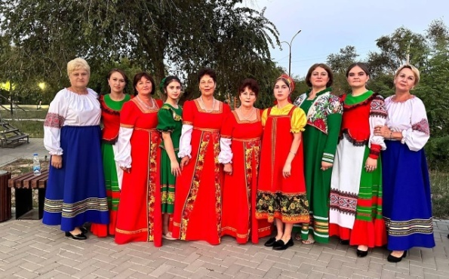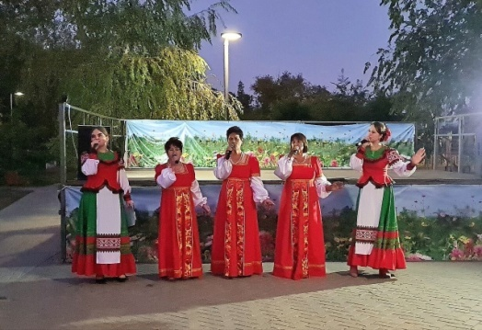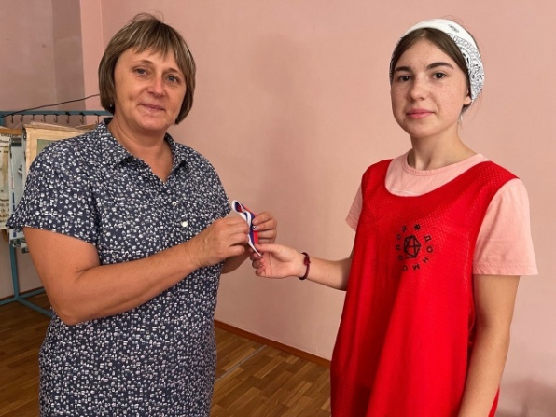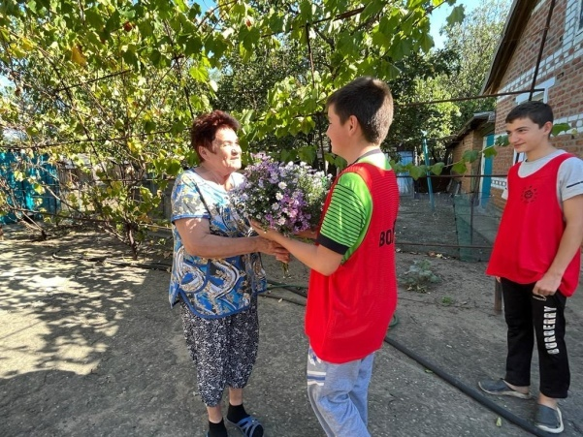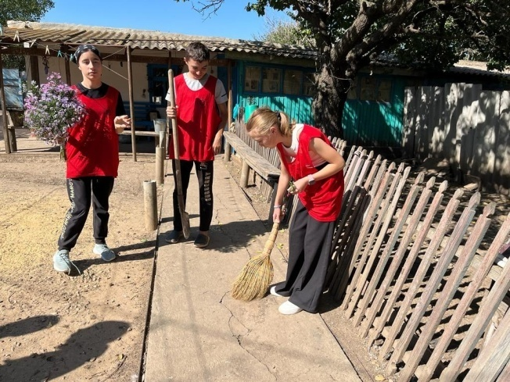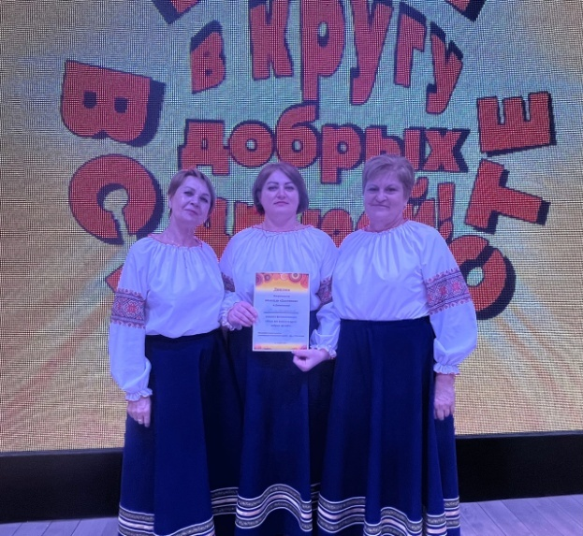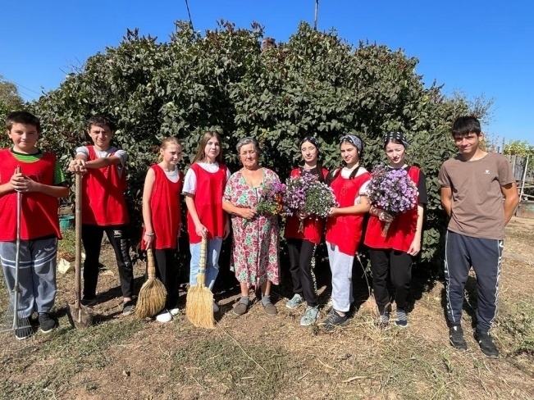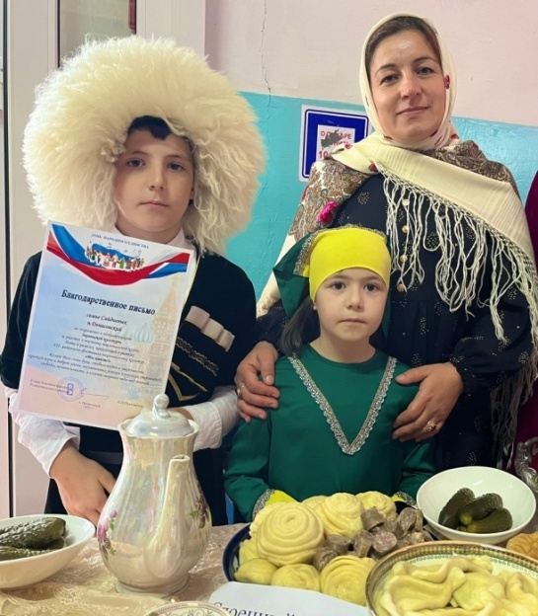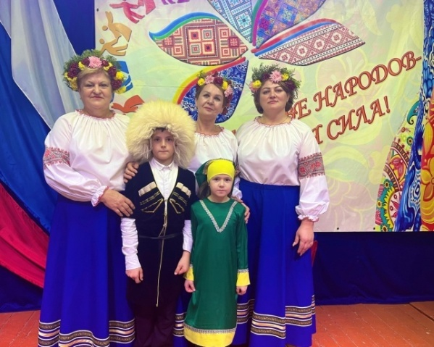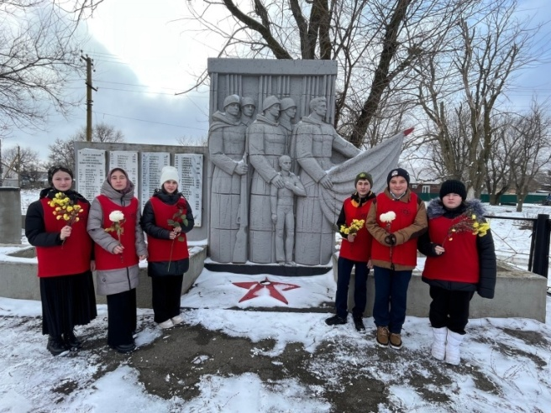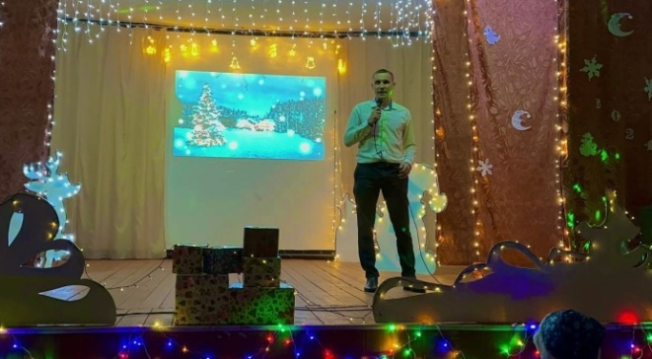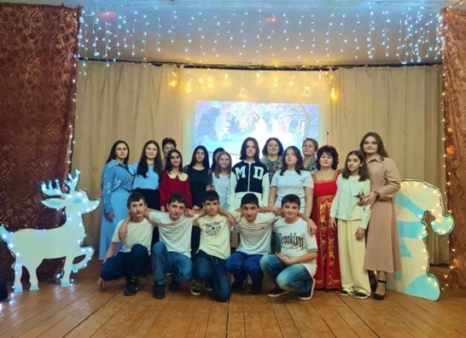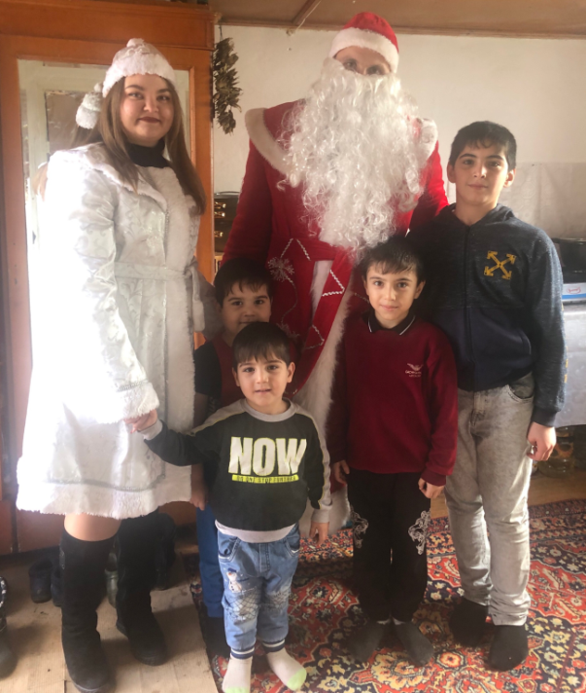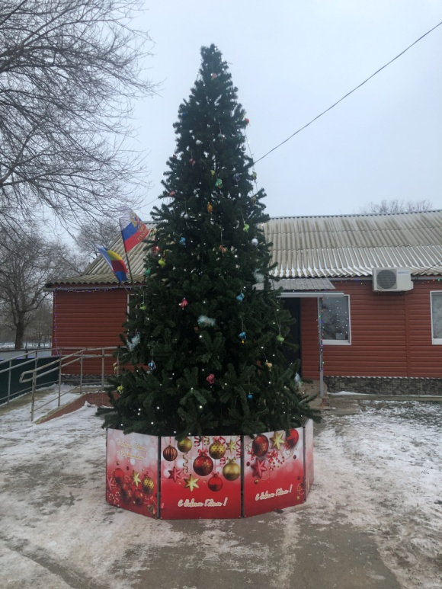

Специалист экономист работает по совместительству на должности военно-учетного работника. В целях организации и обеспечения сбора и хранения информации первичного воинского учета военно-учетным работником осуществляется первичный воинский учет граждан, пребывающих в запасе и граждан, подлежащих призыву.
По состоянию на 01.01.2024 г. На воинском учете у нас состоит 121 граждан, из них: сержантов и солдат 114; офицеров 4; призывников 6. На первоначальный учет было поставлено 3 человека.
Движение учитываемых ресурсов, состоящих на воинском учете в поселении на 01.01.2024 год составило 14 человек: из них прибыл – 1 человек, убыло – 15 человек, (в том числе по достижению предельного возраста 6 человек)
1 человек проходит срочную службу в рядах РА.
ВК по Зимовниковскому, Дубовскому, Заветинскому и Ремонтненскому районам проводит отбор кандидатов на военную службу по контракту в вооруженные силы Российской Федерации. С полной информацией по отбору и оплате можно ознакомиться на информационном стенде администрации поселения.

На территории Денисовского сельского поселения действует хуторское казачье общество «Денисовка». Атаманом ХКО «Денисовка» является Оспищев Сергей Иванович, численность составляет 30 человека. Казаки принимают активное участие в общественной деятельности поселка, также патрулируют водные объекты, заброшенные дома, места, отведенные для отдыха, и участвуют в подержании общественного правопорядка. Место дислокации является пожарное депо. Казаки регулярно взаимодействуют с представителем МО МВД «Ремонтненский» Лобачевым А.С., который является участковым в п. Денисовский.
На территории Денисовского сельского поселения действует муниципальная казачья пожарная дружина. Штат полностью укомплектован. В пожарном депо организовано круглосуточное дежурство из шести человек. Во 2 полугодии 2023 года пожаров не зафиксировано.

Также на территории поселения действует добровольная пожарная дружина, численность группы составляет 5 человека. Члены добровольной пожарной дружины принимают активное участие при тушении возгораний на территории поселения.
На пожароопасный период, который был введен с 29 апреля по 15 октября 2023 г, создались группы патрулирования с привлечением казачьей дружины, специалистов администрации для выявления фактов сжигания сухой растительности, стерни травы и мусора, разведения костров. Патрулирование групп осуществляется согласно утвержденному графику.
В Денисовском сельском поселении действует добровольная народная дружина (ДНД). Численность добровольной народной дружины составляет 5 человек. Представители добровольной народной дружины принимают активное участие в предупреждении и пресечении правонарушений, охраны общественно порядка: участвуют в охране общественного порядка на улицах, общественных местах, а также в поддержании порядка во время проведения различных массовых мероприятий, участвуют в работе по профилактике правонарушений, детской безнадзорности.
На территории Денисовского сельского поселения с 31.05.2023 года по 31.08.2023 года введен запрет на купание на водных объектах, расположенных на территории Денисовского сельского поселения. В соответствии с данным постановлением специалистами Администрации, УУП МО МВД России «Ремонтненский» и членами ДНД проводится ежедневное патрулирование по выявлению лиц на водных объектах. В случае выявления лиц, находящихся на водных объектах данные лица будут привлечены к административной ответственности.
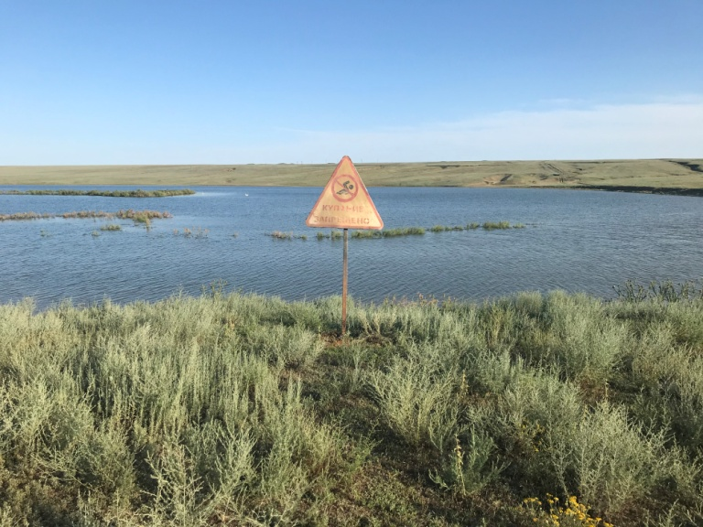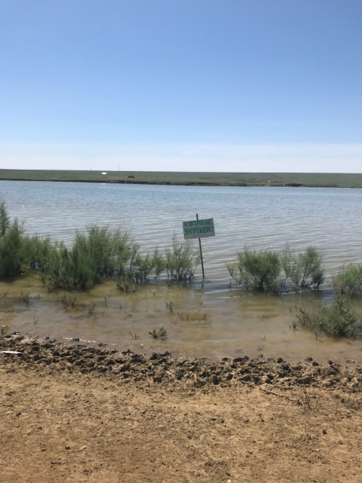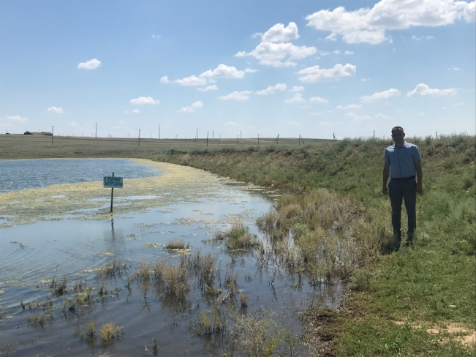
На территории поселения в рамках своих полномочий специалистами ведется контроль за соблюдением законодательства жителями поселения. Нарушений законодательства по административной практике во втором полугодие 2023 г. не зафиксировано.
Специалистом, уполномоченным составлять протоколы об административных правонарушениях, совместно с уполномоченным полиции, дружинниками КД, ведется работа по составлению протоколов об административных правонарушениях. За 2023 года составлено 9 протоколов по ст.4.1(содержание домашних животных), материалы по которым были переданы в административную комиссию Ремонтненского района.
Были вынесены административный штрафы по ст.4.1 (содержание домашних животных)
Газ. Продолжаем принимать заявки в администрации на баллонный газ. Чеки на газ все получают.
Вода. Объекты ВКХ находятся в пользовании ГУП РО «УРСВ». Порывы случаются, устраняются оперативно.

Благоустройство. О сборе и вывозе мусора.
С 01 января 2019 на территории поселения оказывает услуги региональный оператор Волгодонской филиал ООО «ЭкоЦентр». Исполнителем данных услуг в 2023 году является МПП ЖКХ Ремонтненского района.
Плата за ТКО с населения рассчитывается по числу проживающих, исходя из утвержденных нормативов. Нормативы на территории Ростовской области утверждены постановлением министерства ЖКХ Ростовской области от 08.02.2018 года №2 «Об утверждении нормативов накопления твердых коммунальных отходов на территории Ростовской области».

Уважаемые жители поселения!
Указом Президента России В.В.Путина 2024 год объявлен в России Годом семьи. Губернатор Ростовской области объявил 2024 год Годом добрых дел.
В марте 2024 года пройдет очень значимое для всей нашей страны событие, с 15 по 17 марта предстоят выборы президента Российской Федерации. Очень надеюсь, дорогие земляки, на вашу сознательность, на вашу активность во время выборов.

Хочу поблагодарить за поддержку самих жителей нашего поселения, на ваше активное участие во всесторонней жизни нашего села, за вашу гражданскую инициативу, за вашу заинтересованность каким быть поселению сегодня и завтра. Хочу поблагодарить МБОУ Денисовскую СШ, Индивидуальных предпринимателей, Глав КФХ, активистов поселения за помощь в сборе гуманитарной помощи на нужды военнослужащим, мобилизованным и участникам добровольческих формирований, принимающим в специальной военной операции.
Хочу выразить слова благодарности всем тем, кто оказывал и продолжает оказывать помощь Администрации в решении различных вопросов.
В заключение позвольте Вам пожелать здоровья, удачи, семейного благополучия и мирного неба.

